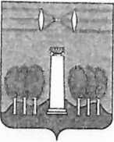

АДМИНИСТРАЦИЯ
ГОРОДСКОГО ОКРУГА КРАСНОГОРСК
МОСКОВСКОЙ ОБЛАСТИ

ПОСТАНОВЛЕНИЕ
QL^2p2^ № Л^А
О предоставлении субсидии в 2026 году АО «Водоканал» из бюджета городского округа Красногорск Московской области на возмещение затрат, связанных с предупреждением и ликвидацией чрезвычайных ситуаций на объектах теплоснабжения, водоснабжения и водоотведения на территории городского округа Красногорск, в соответствии
с муниципальной программой «Развитие инженерной инфраструктуры
и энергоэффективности»
В соответствии со статьей 78 Бюджетного кодекса Российской Федерации, Федеральным законом от 06.10.2003 № 131-ФЗ «Об общих принципах организации местного самоуправления в Российской Федерации» постановлением Правительства Российской Федерации от 25.10.2023 № 1782 «Об утверждении общих требований к нормативным правовым актам, муниципальным правовым актам, регулирующим предоставление из бюджетов субъектов Российской Федерации, местных бюджетов субсидий, в том числе грантов в форме субсидий, юридическим лицам, индивидуальным предпринимателям, а также физическим лицам - производителям товаров, работ, услуг и проведение отборов получателей указанных субсидий, в том числе грантов в форме субсидий», руководствуясь Порядком предоставления субсидии из бюджета городского округа Красногорск Московской области на аварийно-восстановительные работы, связанные с предупреждением и ликвидацией чрезвычайных ситуаций на объектах теплоснабжения, водоснабжения и водоотведения на территории городского округа Красногорск, в соответствии с муниципальной программой «Развитие инженерной инфраструктуры и энергоэффективности» на 2026-203 0 годы, утвержденной постановлением администрации городского округа Красногорск от 27.10.2025 № 2865/10 (с изменениями от 17.02.2026 №363/2, 10.03.2026 №537/3, 27.04.2026 №992/4), на основании Устава городского округа Красногорск Московской области постановляю:
- Утвердить Протокол № И-26-912-002510-2-0029 заседания комиссии по отбору получателей субсидии из бюджета городского округа Красногорск на возмещение затрат, связанных с предупреждением и ликвидацией чрезвычайных ситуаций на объектах теплоснабжения, водоснабжения и водоотведения на территории городского округа Красногорск, в соответствии с муниципальной программой «Развитие инженерной инфраструктуры и энергоэффективности».
- Заключить с АО «Водоканал» Соглашение о предоставлении субсидии в 2026 году из бюджета городского округа Красногорск Московской области на финансовое возмещение затрат, предоставления субсидии из бюджета городского округа Красногорск Московской области на аварийно-восстановительные работы, связанные
040977
с предупреждением и ликвидацией чрезвычайных ситуаций на объектах теплоснабжения, водоснабжения и водоотведения на территории городского округа Красногорск, в соответствии с муниципальной программой «Развитие инженерной инфраструктуры и энергоэффективности» в размере 3 490 957 (три миллиона четыреста девяносто тысяч девятьсот пятьдесят семь) рублей 91 копейка.
- Разместить настоящее постановление в сетевом издании «Интернет-портал городского округа Красногорск Московской области» по адресу: https://krasnogorsk- adm.ru/.
- Контроль за исполнением настоящего постановления возложить на первого заместителя главы городского округа - начальника управления делами Н.С. Тимошину.
Глава городского округа Красногорск
Верно
Главный эксперт общег< управления делами
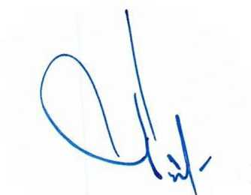
М.А. Пискунова
Д.В. Волков
Ю.Г. Никифорова
Исполнитель
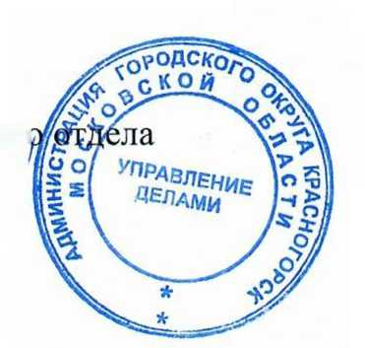
азослано: в дело - 2, прокуратуру, Н.С. Тимошиной, А.А. Орловой, Н.Г. Симаков, 4.А. Пискуновой

